**Музыка** **5 класс**

**Тема урока: «В каждой мимолётности вижу я миры»**

**Цель:** воспитание чувства стиля, введение учащихся в образный мир произведений С. Прокофьева и М. Мусоргского.

**Задачи:** знакомство с творчеством С. Прокофьева и М. Мусоргского;расширить и углубить понятие своеобразия их творчества;развивать у детей образное восприятие музыки.

**Задание:** Просмотреть видео-урок по ссылке https://youtu.be/r4t9zcs4tys, ответить на вопросыв конце конспекта.

**Тезаурус**

**Неоклассицизм** – направление в музыке 1920-1930-х годов XX века, в котором композиторы возрождали стиль позднего барокко и раннего классицизма.

**Фортепианный цикл** – многочастное произведение из нескольких самостоятельных пьес, объединенных общим замыслом.

**Абстракционизм** – направление в искусстве начала XX века; отказ художников от изображения реальных предметов и акцент на сочетание ярких цветовых пятен и геометрических форм.

**Интермедия** – музыкальная пьеса, находящаяся между основными частями цикла.

**«Мимолётности»** – фортепианный цикл С. С. Прокофьева из 20 фортепианных пьес, написанный в 1915-1917 годы.

**«Картинки с выставки»** – фортепианный цикл М. П. Мусоргского из 10 пьес с интермедиями, созданный в 1874 году.

**Жанр** – род или вид музыкальных произведений.

**Опера** – вид музыкально-драматического искусства, в котором соединены музыка, слово и сценическое действие.

**Либретто** – литературная основа сочинения, краткое содержание сюжета оперы, балета, кантаты, оратории или мюзикла.

**Ход урока**

«Цвет – это клавиша; глаз – молоточек; душа – многострунный рояль», – так говорил один из основоположников абстракционизма Василий Васильевич Кандинский. Художник интересовался синтезом видов искусств и создавал картины, в которых звучала музыка.

Оригинальные образы Кандинского перекликаются со смелыми творческими замыслами современника, крупнейшего композитора XX века, «поэта радости» – Сергея Сергеевича Прокофьева.

На этом уроке вы узнаете:

- что общего между пьесами из цикла фортепианных миниатюр «Мимолётности» Сергея Прокофьева и картинами Василия Кандинского;

- кто из великих русских композиторов интересовался идеей синтеза музыки и живописи и писал произведения в жанрах: музыкальные пейзажи, сказочные портреты, бытовые картинки.

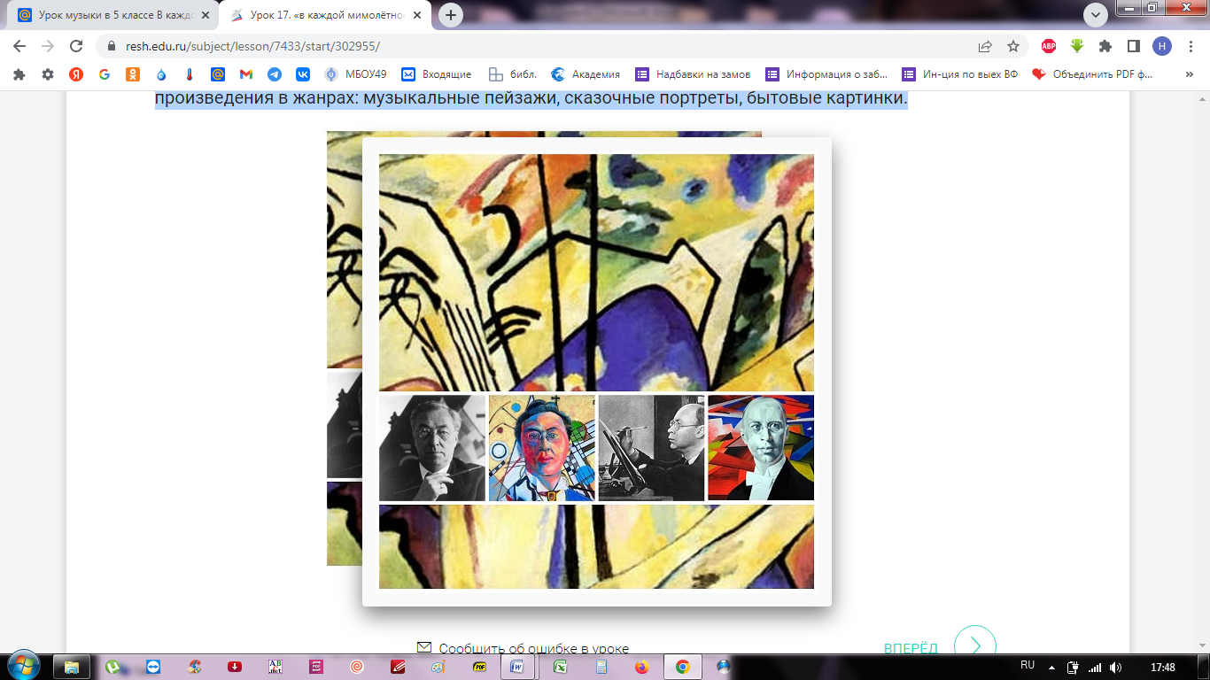

**ПРОСМОТР ВИДЕО-УРОКА по ссылке** **https://youtu.be/R4T9zcs4tys**

**После просмотра видео-урока, ответьте на вопросы**

**№ 1. Как называлось направление фортепианной музыки XX века, одним из основателей которого был С. С.Прокофьев?**

*Варианты ответа: классическое, романтическое, неоклассическое.*

**№ 2. Соотнесите автора и его произведение.**

Перед нами фрагмент стихотворения «В каждой мимолётности вижу я миры», название фортепианного цикла «Мимолётности» и два автора – Сергей Прокофьев и Константин Бальмонт.

**№ 3. Вставьте в определение пропущенные слова.**

Фортепианный цикл – многочастное  ____________ из нескольких самостоятельных __________, объединённых общим ______________.

*Варианты ответа: пьес; приёмом; замыслом; сочинение; частей; произведение*